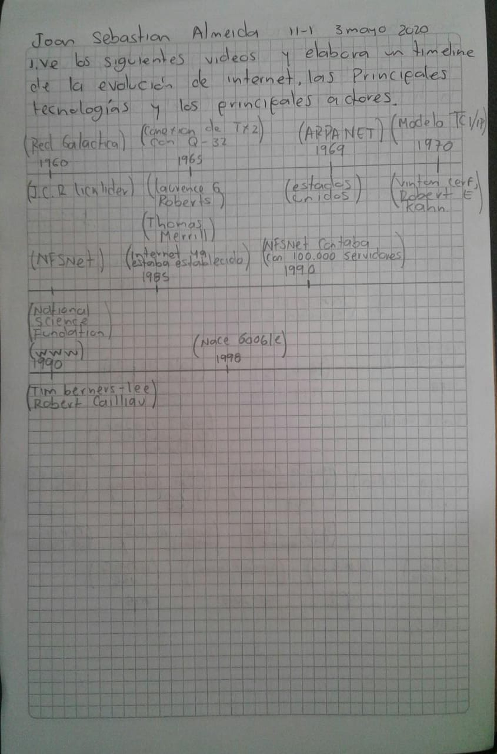ACTIVIDAD N° 3 INFORMATICA

JOAN SEBASTIAN ALMEIDA CASTILLA

11-1

